Приложение 1
Инструкция по работе с сайтом ГМУ www.bus.gov.ru
I. Для того чтобы оценить учреждение необходимо:

1. Зайти на сайт www.bus.gov.ru

2. Выбрать регион

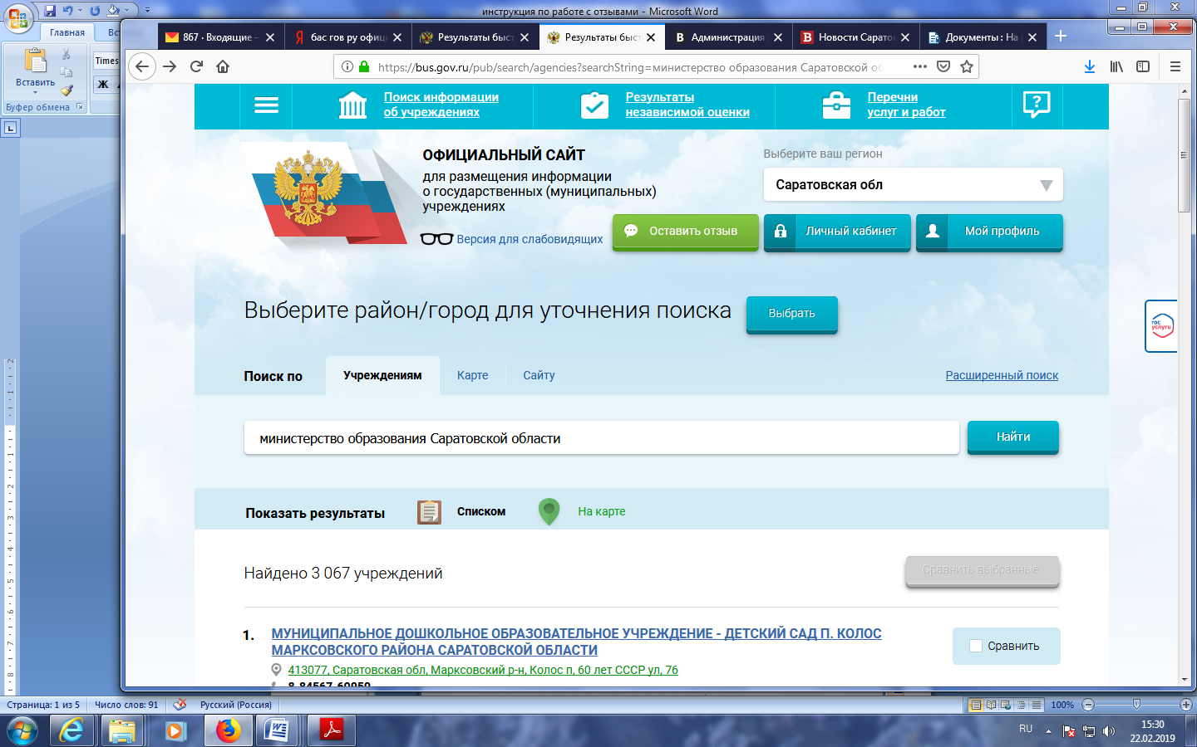

3. В строке поиска набрать наименование организации
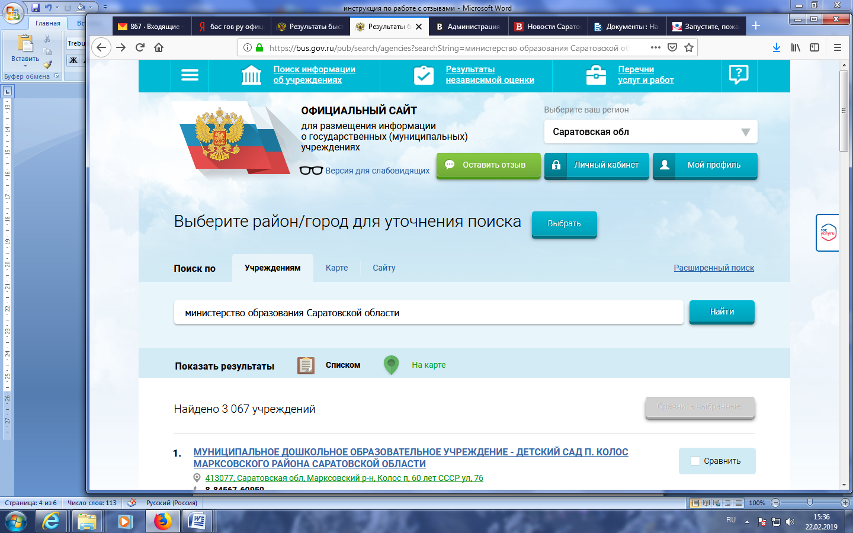
4. Выбрать вкладку «Оценить»

4. В появившемся окне поставить оценку (по шкале от 1 до 5)

6. После выставления оценок по выбранным критериям необходимо ввести символы с картинки и выбрать кнопку «Оценить»

II. Чтобы оставить отзыв о качестве услуг, предоставляемых образовательными организациями:

1. Зайти на сайт www.bus.gov.ru

2. Выбрать регион
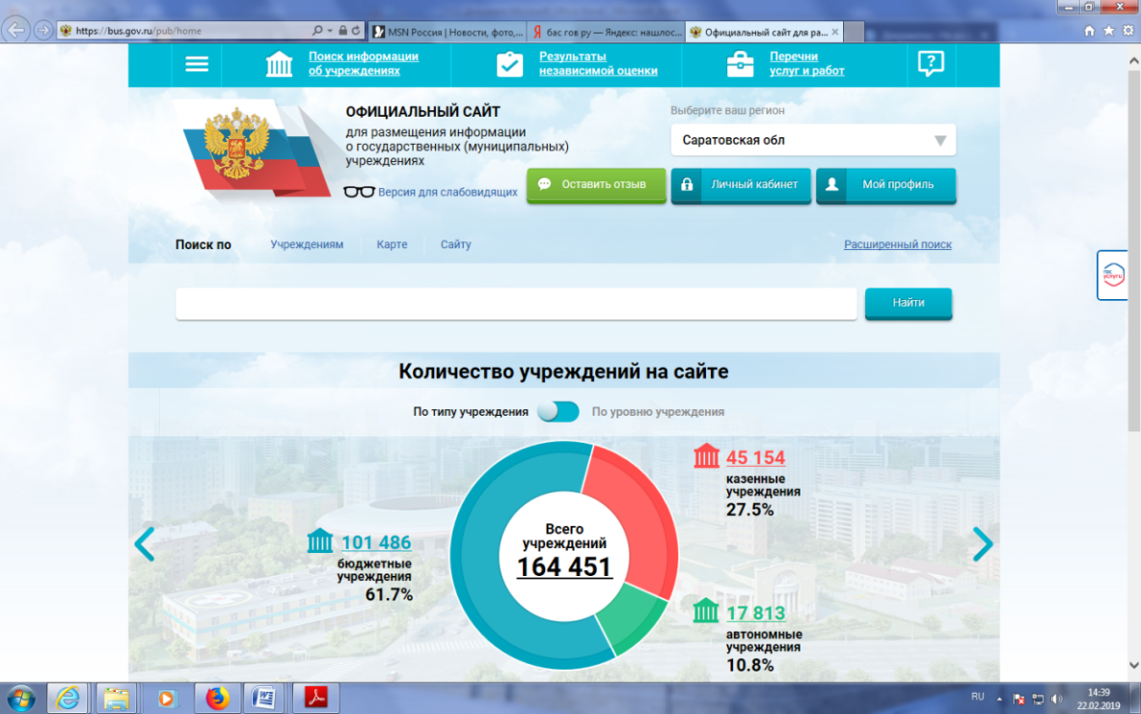

3. В строке поиска набрать наименование организации

4. Выбрать вкладку «Оставить отзыв»

5. В случае появления окна «Политика безопасности», отметить пункт галочкой и выбрать «Оставить отзыв»

6. Заполнить форму

